 校名 标准色

**模式识别与统计学习**

**实验报告**

**（〇）**

**2021- 2022 学年第 2 学期**

|  |  |
| --- | --- |
| 题目： | Python 快速入门 |
| 专业： |  |
| 班级： |  |
| 学号： |  |
| 姓名： |  |

20 年 月 日

# Python 快速入门

## 变量和简单数据类型

python声明变量时,不用指明数据类型,解释器会根据实际数据类型自动推导

### 变量

name = "John"

number = 4

print(type(name))

print(type(number))

print(type(number2))

---------------------------------------

# 结果

<class 'str'>

<class 'int'>

<class 'float'>

### 字符串

first_name = "ada"

last_name = "dddd"

full_name = f"{first_name} {last_name}"

message = f"Hello,{full_name.title()}!"

print(message)

f：是format 简写，通过花括号内的变量替换为其值来设置字符串的格式

title() ：将字符串首字母大写

rstrip() ：剔除字符串右边的空白

lstrip() ：剔除字符串左边的空白

strip() : 剔除字符串两边的空白

name = " python"

print(name)

print(name.strip())

-------------------------------------

# 结果

python

python

### 数

乘方

# 计算4的三次方

print(4**3)

------------------------

# 结果

64

使用_对数字进行分组，使其更加清晰

number3 = 10_000_000

print(number3)

-------------------------

# 结果

10000000

## 列表

dogs = ["a", "d", "e", "f"]

print(dogs)

dogs.insert(1, "g") # 在列表下标为1增加一个元素

del dogs[0] # 删除列表中小标为0

dogs[2] = "m" # 修改

dogs.append("w") # 末尾追加

print(dogs)

x = dogs.pop() # 删除末尾元素并返回 类似于栈

print(x)

print(len(dogs)) # 求长度

dogs.remove("d") # 根据值删除

print(dogs)

dogs.reverse() # 将列表反转

print(dogs)

-------------------------------------------

# 结果

['a', 'd', 'e', 'f']

['g', 'd', 'm', 'f', 'w']

w

4

['g', 'm', 'f']

['f', 'm', 'g']

Process finished with exit code 0

切片：处理列表的一部分元素

players = ["ok", "sw", "dw", "oo", "fs"]

print(players[1:3]) # 返回索引 1-2的元素

print(players[1:]) # 返回索引 1-列表末尾的元素

'''

两边都为空表示 返回从头到尾的元素

'''

gamer = players[:]

print(gamer)

--------------------------

['sw', 'dw']

['sw', 'dw', 'oo', 'fs']

['ok', 'sw', 'dw', 'oo', 'fs']

## if和循环

elif 就相当于 else if

b = eval(input("请输入：")) # 类型转换成 输入的类型 自动转换

if b >= 18:

print("hello")

elif b >= 13:

print("Yes")

elif b >= 8:

print("happy")

else:

print("No")

for i in range(b): # [0,b)

print(i)

for i in range(10, 30): # [10,30)

print(i)

for i in range(10, 30, 2): # [10,30) 步长为2

print(i)

while i <= 5:

print(i)

i+=1

numbers = list(range(5, 10)) # 转换成列表输出

print(numbers)

-------

[5, 6, 7, 8, 9]

numbers = range(1, 20)

print(min(numbers)) # 求最小值

print(sum(numbers)) # 求最和

print(min(numbers)) # 求最小值

-----------------------

1

190

19

## 元组

列表适合用于存储在程序运行期间可能引起变化的数据集，列表是可以修改

不可变的列表称为元组.

dimensions = (20, 60, 80)

print(dimensions[0])

print(dimensions)

--------------------------------

20

(20, 60, 80)

## 字典

字典，使用键值对存储数据

cats = {"name": "john", "age": 20}

print(cats)

a = cats.get("name", "john")

print(cats.values())

for key, value in cats.items():

print(f"{key}")

print(f"{value}")

-------------------------------

{'name': 'john', 'age': 20}

dict_values(['john', 20])

{'name': 'john', 'age': 20}

dict_values(['john', 20])

name

john

age

20

"""

items：返回所有键值对列表

keys:返回所有键

valuse：返回所有值

"""

字典也可以存储列表

users = {"manage": {

"name": "Tom",

"age": 30,

"location": "A",

},

"student": {

"name":"mae",

"age":20,

"location":"S",

},

}

-----------------------------------

{'manage': {'name': 'Tom', 'age': 30, 'location': 'A'}, 'student': {'name': 'mae', 'age': 20, 'location': 'S'}}

## 函数

定义：

def 函数名(形式参数)

def amb(a, b):

return (a + b) ** 2

print(amb(1, 3))

# 可以使用默认值

def amb(a, b=3):

return (a + b) ** 2

print(amb(1))

-------------------------

16

16

# 如何传任意个数的实参 args 相当于一个元组 与java相同

def js(*args):

print(args)

js("a", "b", "c")

js("e", "f")

('a', 'b', 'c')

('e', 'f')

将函数存储在模板中

# test07

def amb(a, b=3):

return (a + b) ** 2

---------------------

"""

improt test07 as t:导入整个模板 as可以起别名 非必选

t.amb(2, 3)

"""

from test07 import amb #导入特定的函数

print(amb(1, 2))

## 类

init()：为构造函数

形参self必不可少

每个方法定义都有self。以self为前缀的变量可供类中所有的方法使用

# test09

class Dog:

def __init__(self, name, age):

self.name = name

self.age = age

def bite(self):

print("wangwang")

---------------------------------

import test09 as t

my_dog = t.Dog('Yel', 5)

my_dog.bite()

---------------------------------

# 结果：

wangwang

继承：

在继承类定义在类名后加括号写上继承的类

class Dog:

def __init__(self, name, age):

self.name = name

self.age = age

def bite(self):

print("wangwang")

class BlueDog(Dog):

def __init__(self, name, age, log):

super().__init__(name, age)

self.log = log

def describe(self):

print(f"{self.name} {self.age} {self.log}")

---------------------------------------------

Wa 20 mm

## 文件读写

# 写入文件

with open("username", 'w') as file_object:

file_object.write("I Love Python\n")

file_object.write("I also love Java\n")

-----------------------------

I Love Python

I also love Java

"""

第二个参数

w：表示写，会覆盖原有内容

a: 表示在原有文件后追加内容

"""

# 读取文件

with open("username") as file_object2:

contents = file_object2.read()

print(contents)

"""

readlines():表示读取一行

"""

with open("username") as file_object2:

lines = file_object2.readlines()

p_string = ''

for line in lines:

p_string += line.rstrip()

print(p_string)

--------------------------------------

I Love PythonI also love Java

## 异常

### ZeroDivisionError 异常

try:

print(5 / 0)

except ZeroDivisionError:

print("not divide by zero!"

-----------------------------------

not divide by zero!

### FileNotFoundError 异常

try:

with open("username", 'w') as file_object:

file_object.write("I Love Python\n")

file_object.write("I also love Java\n")

except FileNotFoundError:

print("File not exist")

### else 代码块

a = int(input("input a number: "))

try:

b = 5 / a

except ZeroDivisionError:

print("not divide by zero!")

else:

print(b)

-----------------------------

input a number: 0

not divide by zero!

input a number: 1

5.0

## 测试代码

# test09

class Dog:

def __init__(self, name, age):

self.name = name

self.age = age

def bite(self):

print("wangwang")

class BlueDog(Dog):

def __init__(self, name, age, log):

super().__init__(name, age)

self.log = log

def describe(self):

print(f"{self.name} {self.age} {self.log}")

------------------------------------------------

import unittest

import test09 as t

class DogTestCase(unittest.TestCase):

def test_describe(self):

my_dog = t.BlueDog("john", 18, "hahaha")

my_dog.describe()

# 运行结果：

Testing started at 22:10 ...

Ran 1 test in 0.003s

OK

Launching unittests with arguments python -m unittest test12.DogTestCase.test_describe in D:\pythonProject\Exer

Process finished with exit code 0

john 18 hahaha

## 思考题

1.有四个数字：1、2、3、4，能组成多少个互不相同且无重复数字的三位数？各是多少？

2.从键盘输入一个字符串，将小写字母全部转换成大写字母，然后输出到一个磁盘文件"test"中保存。 校名 标准色

**模式识别与统计学习**

**实验报告**

**（一）**

**2021- 2022 学年第 2 学期**

|  |  |
| --- | --- |
| 题目： | 特征工程 |
| 专业： |  |
| 班级： |  |
| 学号： |  |
| 姓名： |  |

20 年 月 日

# 特征工程

## 实验介绍

### 关于本实验

本次实验我们将介绍特征选择和降维技术，作为数据挖掘工程中的重要环节，两种技术都可以提升模型的性能、模型运行效率和数据的可用性。

特征选择和降维都是在数据建模之前，对原始数据特征进行选择或是压缩的重要环节，也是数据挖掘过程中非常需要处理技巧和消耗时间较多的环节。本章选择最常用的特征选择和降维方法进行练习，希望进一步加强读者对特征选择和降维方法的理解，帮助读者掌握常规的特征选择和降维方法。

本次实验数据的特征数量其实是比较少的，但是这里我们为了为大家演示不同特征选择方法的使用，我们分别使用了Filter、Wrapper和Embedded三种方法。最后为大家介绍PCA的实现方法。

### 实验目的

本章包括两大部分实验：

1、特征选择，包括特征选择3种常见方法Filter、Wrapper、Embedding所涉及的经典选择方法；

2、PCA降维，具体题目如下：

特征选择 - Filter方法

特征选择 - Wrapper方法

特征选择 - Embedding方法

降维 - PCA原理实现

## 实验步骤

### 特征选择

特征选择是从特征集中找出与目标变量有影响且具有较高区分性特征去训练模型，获得预测性能更好的模型。特征选择的主要作用：减少特征数量、降维，使模型泛化能力更强，减少过拟合；增强对特征和特征值之间的理解。

选择特征首先是考虑特征的发散性和相关性两方面：

特征是否发散：如果一个特征不发散，例如方差接近于0，也就是说样本在这个特征上基本上没有差异，这个特征对于样本的区分并没有什么用。

特征与目标的相关性：优先选择与目标相关性高的特征。从特征的方差和相关性考虑。

特征选择方法有很多，主要包含特征减少和特征扩增。这里我们主要介绍特征减少的操作。主要包括：

单变量特征选择方法：

Filter（过滤法）

基于模型的特征选择方法：

Wrapper（包装法）

Embedded（嵌入法）

#### Filter（过滤法）

Filter用来衡量每个特征对目标属性的重要性程度，以此来对所有特征/属性进行排序，或者进行优选操作，特征选择的过程和后续的学习器无关（区别于另外两个方法)。过滤法是一种单变量统计方法，没有考虑到特征之间的关系特征之间的组合效应难以挖掘，因此很可能选择出重要但是冗余的特征

常用的具体技术有下述四种：方差选择法、卡方检验、互信息法和相关系数法。

前三种方法通过sklearn中的子模块中feature_selection的数据调用：

方差选择法（调用VarianceThreshold方法）

卡方检验法（调用SelectKBest函数）

互信息法（调用mutual_info_classif函数）

相关系数法需单独调用scipy模块中的stats.pearsonr()函数直接计算。

过滤法的选择：

方差选择法：可以作为特征选择的预处理，先去掉那些取值变化小的特征，然后再从接下来提到的的特征选择方法中选择合适的进行进一步的特征选择。

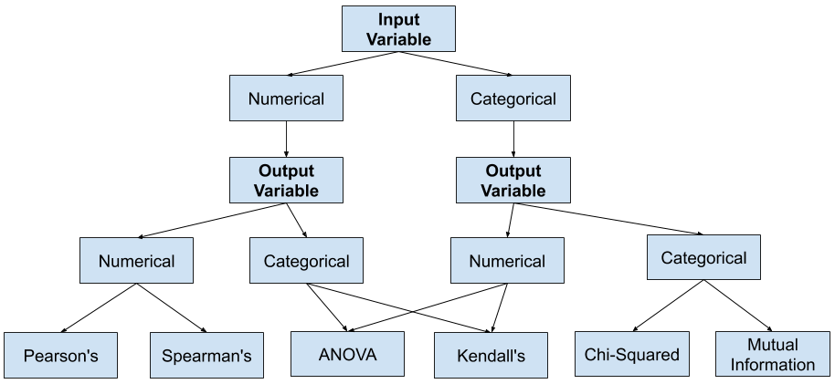

特征选择的方法

数据读取

代码：

raw_df = pd.read_csv("AppDataV2.csv",index_col=0)#读取数据。index_col=0：读取时不自动添加行号。

raw_df.head()

输出：

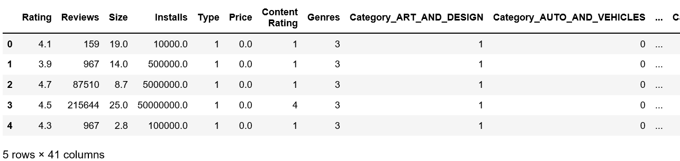

代码：

raw_data = raw_df.drop(["Rating"], axis=1)#删除指定标签列

labels= raw_df["Rating"]#标签

无量纲化

无量纲化的常用方法：

标准化：标准化的前提是特征值服从正态分布，标准化后，其转换成标准正态分布。

最大最小归一化：最小值-最大值归一化是将训练集中原始数据中特征的取值缩放到0到1之间。这种特征缩放方法实现对原始数据的等比例缩放，比较适用于数值比较集中的情况。

代码：

from sklearn.preprocessing import StandardScaler

sc_X=StandardScaler(copy=True)

data = pd.DataFrame(sc_X.fit_transform(raw_data))

data

输出：

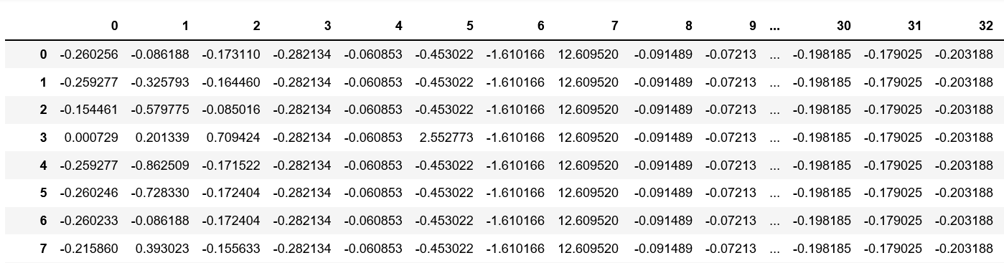

请大家分别判断处理的输入变量和输出变量是什么类型的变量（离散数值变量、连续数值变量、有序分类变量、无序分类变量），并判断我们应该用哪种过滤法？

思路：输出是一个数值数据。Reviews/Size/Installs/Price是数值数据，用皮尔森关系系数。Type/Category/Content Rating/Genres是分类数据，用ANOVA。

方差选择法

首先我们用方差选择方作为特征选择的预处理

代码：

from sklearn.feature_selection import SelectKBest

from sklearn.feature_selection import chi2

from sklearn.feature_selection import VarianceThreshold

#这里我们使用原始数据

data_after_var = VarianceThreshold(threshold=0.01).fit_transform(raw_data,labels) #我们用了很多哑编码，需要把阈值设置的小些，使用阈值 0.01进行选择

data_after_var.shape

输出：

(10240, 31)

代码：

data_after_var = pd.concat([pd.DataFrame(data_after_var),labels],axis=1)

data_after_var.to_csv("data_after_var")

皮尔森关系系数

对于数值数据我们，首先用皮尔森关系系数做特征选择。皮尔森相关系数是一种最简单的、能帮助理解特征和标签变量之间关系的方法。它衡量的是变量之间的线性相关性，其值在-1,1 之间；其中1 代表变量完全正相关，-1 代表完全负相关。

pearsonr(X,Y):

X：样本数据；

Y：样本标签

返回值：

第一项是皮尔森相关系数，第二项是p_value值。一般来说皮尔森相关系数越大，p_value越小，线性相关性就越大

代码：

data_numerical =raw_data[["Reviews","Size","Installs","Price"]]

data_numerical

输出：

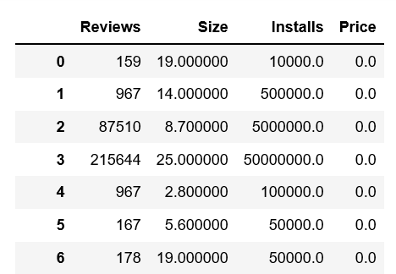

代码：

from sklearn.feature_selection import SelectKBest

from scipy.stats import pearsonr

print(pearsonr(data_numerical["Reviews"],labels))

print(pearsonr(data_numerical["Size"],labels))

print(pearsonr(data_numerical["Installs"],labels))

print(pearsonr(data_numerical["Price"],labels))

输出：

(0.11670456569847402, 2.1845948875648524e-32)

(0.057223017556035455, 6.848278283946546e-09)

(0.03962971755113228, 6.037723764673582e-05)

(-0.022532025751931757, 0.022602245106414908)

根据皮尔森关系系数，比较重要的特征依次为Reviews、Size、Installs和Price。

如果特征比较多的话，用SelectKBest保留前k个特征（取top k)，方法具体为：

sklearn.feature_selection.SelectKBest(score_func=<function f_classif>, k=10)，

主要参数如下：

score_func：选择卡方检验方法，其函数名称为chi2，并返回一对数组（得分，pvalues）或带有分数的单个数组。默认值为f_classif（适用于分类任务）。

k：默认= 10，表示所选特征数。

主要属性为：

scores_：array-like，shape =（n_features，），即该特征在该特征选择方法下的得分；

pvalues_：array-like，shape =（n_features，），特征分数的p值，如果score_func仅返回分数，则为无。

代码：

data_numerical = SelectKBest(lambda X,Y:np.array(list(map(lambda x:pearsonr(x,Y),X.T))).T[0],k=3).fit_transform(data_numerical,labels)

data_numerical = pd.DataFrame(data_numerical,columns={"Reviews","Size","Installs"})

data_numerical.head()

输出：  
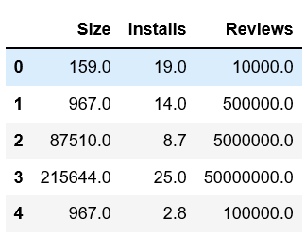

Type/Category/Content Rating/Genres是分类数据，下面我们用ANOVA进行特征选择。

在SelectKBest(score_func=,k=10) 中参数score_func给出统计指标：

sklearn.feature_selection.f_classif:根据方差分析（ANOVA）的原理，以F-分布为依据，利用平方和与自由度所计算的祖居与组内均方估计出F值，适用于分类问题。

代码：

data_categorical = pd.concat([raw_data.iloc[:,4],raw_data.iloc[:,5:]],axis=1)

data_categorical.head()

输出：

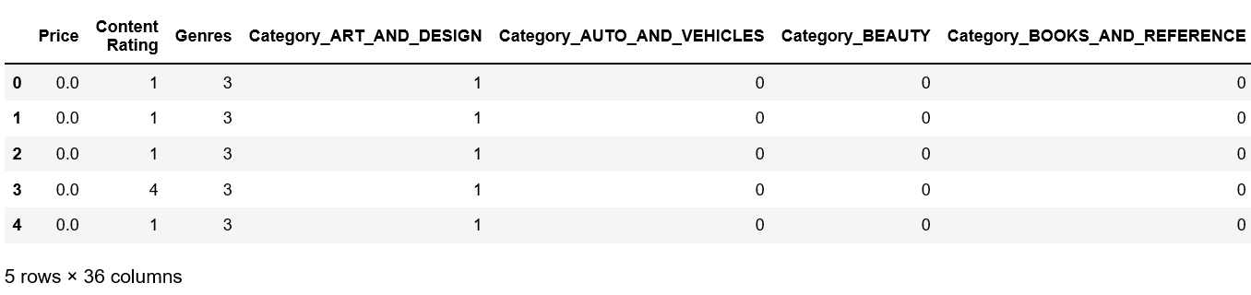

代码：

from sklearn.feature_selection import f_classif

data_categorical = pd.DataFrame(SelectKBest(f_classif, k=30).fit_transform(data_categorical, labels))

data_categorical.head()

输出：

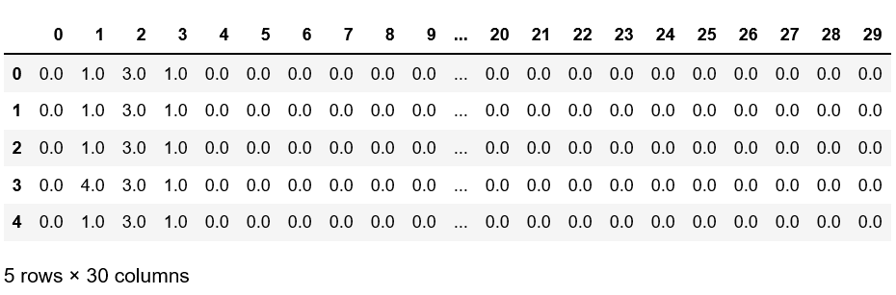

最后将数值和分类数据拼接在一起。

代码：

df_after_filter = pd.concat([data_numerical,data_categorical],axis=1)

df_after_filter.head()

df_after_filter = pd.concat([df_after_filter,labels],axis=1)

df_after_filter.to_csv("df_after_filter.csv")

输出：

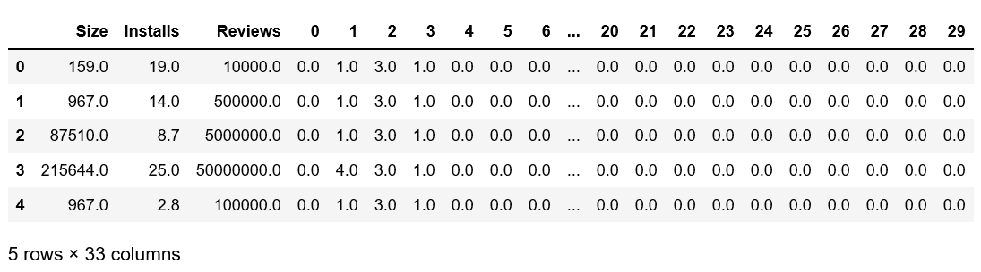

#### Wrapper（包裹法）

Wrapper，包装法，也形象地称为“弯刀法”，它解决思路没有过滤法直接，它是在确认后续的算法模型后，把模型本身的性能作为评价准则：选择一个目标函数来一步步的筛选特征。常用包装法是递归特征消除法，简称RFE，使用一个基模型来进行多轮训练，每轮训练后，移除若干权值系数的特征，再基于新的特征集进行下一轮训练。

在sklearn中，我们这里一起学习递归消除特征法，使用一个基模型来进行多轮训练，每轮训练后，消除若干权值系数的特征，再基于新的特征集进行下一轮训练。使用feature_selection库的RFE类来选择特征。 sklearn.feature_selection.RFE(estimator, step=1)

estimator：该参数传入用于递归构建模型的有监督型基学习器，要求该基学习器具有fit方法，且其输出含有coef_或feature_importances_这种结果；

step：数值型，默认为1，控制每次迭代过程中删去的特征个数。

函数返回值：

n_features_：通过交叉验证过程最终剩下的特征个数；

support_：被选择的特征的被选择情况（True表示被选择，False表示被淘汰）；

ranking_：所有特征的评分排名；

estimator_：利用剩下的特征训练出的模型

代码：

from sklearn.feature_selection import RFE

from sklearn.linear_model import Lasso

#递归特征消除法，返回特征选择后的数据

#参数estimator为基模型

#参数n_features_to_select为选择的特征个数

wrapper_selection = RFE(estimator=Lasso(), n_features_to_select=30)

df_after_wrapper = pd.DataFrame(wrapper_selection.fit_transform(raw_data,labels))

df_after_wrapper.head()

输出：

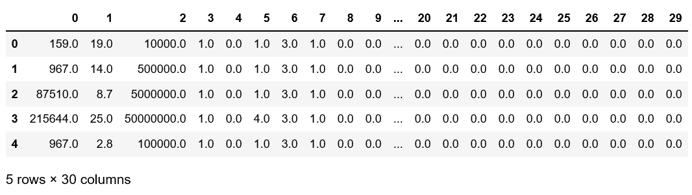

代码：

wrapper_selection.ranking_

输出：

array([ 1, 1, 1, 1, 1, 1, 1, 1, 1, 1, 1, 1, 1, 1, 1, 3, 5,

7, 9, 11, 10, 8, 6, 4, 2, 1, 1, 1, 1, 1, 1, 1, 1, 1,

1, 1, 1, 1, 1, 1])

代码：

df_after_wrapper.to_csv("df_after_wrapper.csv")

#### Embedded (嵌入法)

Embedded，即嵌入法，相比前两种方法更加复杂，它利用机器学习算法和模型进行训练，得到各个特征的权值系数，根据权值系数从大到小来选择特征。常用嵌入法技术主要有两类方法：线性模型和正则化，其中包括具体的练习有2个：基于线性回归模型方法、基于L1的正则化方法；另一类是基于树模型的特征选择，这里仅练习基于随机森林的嵌入方法，随机森林具有准确率高、稳定性强、易于使用等优点，是目前最流行的机器学习算法之一，基于随机森林的预测模型能够用来计算特征的重要程度，因此能用来去除不相关的特征。

在sklearn中，我们选择使用SelectFromModel来进行嵌入法的特征选择。SelectFromModel主要包括：L1-based feature selection （基于 L1 的特征选取）、Tree-based feature selection（基于 Tree（树）的特征选取） 等。这里我们主要来学习基于 L1 的特征选取。

class sklearn.feature_selection.SelectFromModel(estimator, threshold=None,prefit=False)：

estimator：构建特征选择实例的基本分类器。稀疏估计量对于回归中的 linear_model.Lasso、分类中的linear_model.LogisticRegression和svm.LinearSVC都很有用。

threshold：默认为None。该参数指定特征选择的阈值，词语在分类模型中对应的系数值大于该值时被保留，否则被移除。可设置的值有”mean”表示系数向量值的均值，”median”表示系数向量值的中值。当该参数设置值为None时，如果分类器具有罚项且罚项设置为l1，则阈值为1e-5，否则该值为”mean”。

prefit：布尔类型。默认值为False。是否对传入的基本分类器事先进行训练。如果设置该值为True，则需要对传入的基本分类器进行训练，如果设置该值为False，则只需要传入分类器实例即可

代码：

from sklearn.feature_selection import SelectFromModel

from sklearn.linear_model import Lasso# 以L1正则化的线性模型Lasso为例

#带L1惩罚项的逻辑回归作为基模型的特征选择。对于Lasso，参数alpha越大，被选中的特征越少

lasso = Lasso(alpha=0.001)

lasso.fit(data,labels)

model = SelectFromModel(lasso, prefit=True)

df_after_embedded = model.transform(raw_data)

df_after_embedded = pd.DataFrame(df_after_embedded)

df_after_embedded.head()

df_after_embedded.to_csv("df_after_embedded.csv")

输出：

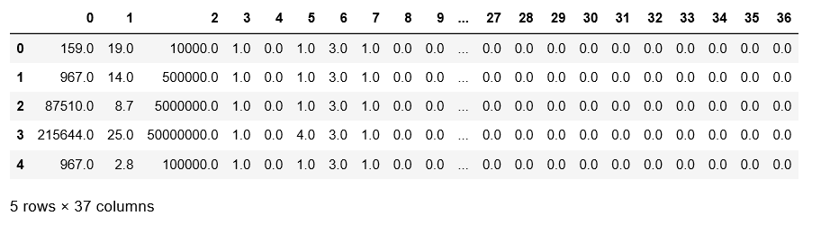

以上为大家演示了Filter、Wrapper和Embedded三种特征选择的方法。

### 降维

PCA的思想是将n维特征映射到k维上(k<n)，这k维是全新的正交特征。这k维特征称为主成分，是重新构造出来的k维特征，而不是简单地从n维特征中去除其余n-k维特征（这也是与特征选择特征子集的方法的区别）。 在sklearn中，实现PCA降维的方法为：

sklearn.decomposition.PCA(n_components=None, copy=True, svd_solver='auto')

参数说明：

n_components：PCA降维后的特征维度数目，或者是主成分的方差和所占的最小比例阈值。

copy：表示是否将原始数据复制一份。默认为True，则运行PCA算法后，原始数据的值不会有任何改变。

svd_solver：指定奇异值分解SVD的方法。有4个可以选择的值：{‘auto’, ‘full’, ‘arpack’, ‘randomized’}。

'randomized' 一般适用于数据量大，数据维度多同时主成分数目比例又较低的PCA降维，它使用了一些加快SVD的随机算法。

'full' 则是传统意义上的SVD，使用了scipy库对应的实现。

'arpack' 和randomized的适用场景类似，区别是randomized使用的是scikit-learn自己的SVD实现，而arpack直接使用了scipy库的sparse SVD实现。当svd_solve设置为'arpack'时，保留的成分必须少于特征数，即不能保留所有成分。

默认是'auto'，即PCA类会自己去在前面讲到的三种算法里面去权衡，选择一个合适的SVD算法来降维。一般来说，使用默认值就够了。

PCA实现

代码：

from sklearn.decomposition import PCA

pca = PCA(n_components=0.85)

data_after_pca=pd.DataFrame(pca.fit_transform(data))

data_after_pca

输出  
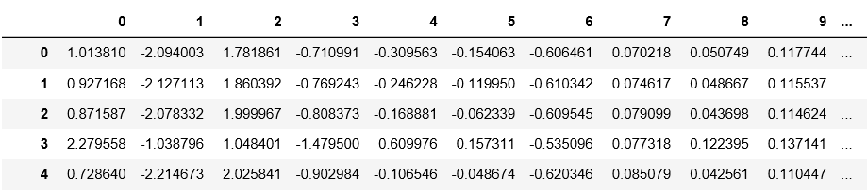

经过PCA降维后，我们将91维的特征转换为42维的特征，同时保存了85%的信息量。

可视化

代码：

scaled_labels = pd.DataFrame(labels.astype("int"),columns={"Rating"})

data_after_pca_withlabels = pd.concat([data_after_pca,labels],axis=1)

data_after_pca_withlabels.head()

data_after_pca_withlabels.to_csv("after_pca.csv")

输出：

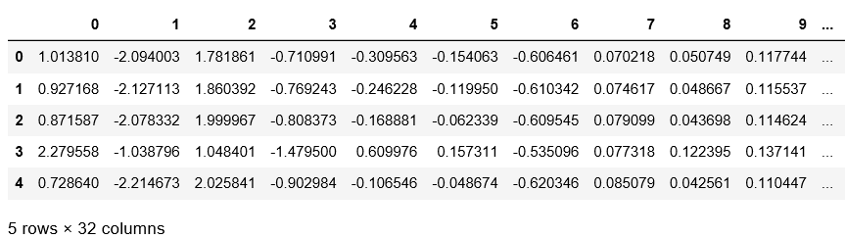

代码：

import matplotlib.pyplot as plt

def draw_graph(X):

for i in range(5):

plt.scatter(data_after_pca_withlabels.loc[data_after_pca_withlabels.Rating==i,0],

data_after_pca_withlabels.loc[data_after_pca_withlabels.Rating==i,1], alpha=0.8, label='%s' % i)

plt.legend()

plt.show()

draw_graph(data)

输出：

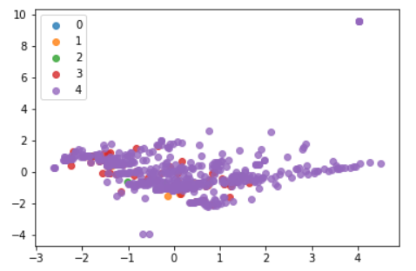

降维后的数据

## 思考题

1.MNIST（“Modified National Institute of Standards and Technology”）是事实上的计算机视觉“hello world”数据集。自 1999 年发布以来，这个经典的手写图像数据集一直作为基准分类算法的基础。随着新的机器学习技术的出现，MNIST 仍然是研究人员和学习者的可靠资源。

利用MNIST数据集分别完成Filter方法中的方差选择法（阈值选择方差的中位数）、卡方检验法（选择200个特征）。

2.鸢尾花数据集是数据挖掘练习中最常使用的学习数据集，分别有4个特征表征花的不同特点，目标变量target是3种不同的鸢尾花类型。4个特征分别是：sepal length (cm)（花萼长度）、sepal width (cm)（花萼宽度）、petal length (cm)（花瓣长度）、petal width(cm)（花瓣宽度）。目标变量target是三种鸢尾花：setosa（山鸢尾）、versicolor（杂色鸢尾）、virginica（维吉尼亚鸢尾）。

利用开源的鸢尾花数据集完成PCA降维并作图。

## 实验小结

 校名 标准色

**模式识别与统计学习**

**实验报告**

**（二）**

**2021- 2022 学年第 2 学期**

|  |  |
| --- | --- |
| 题目： | 电信用户分析 |
| 专业： |  |
| 班级： |  |
| 学号： |  |
| 姓名： |  |

20 年 月 日

# 电信用户分析

## 实验介绍

### 简介

电信客户信用度是指根据客户在网时间、缴费情况、客户积分等相关要素对集团客户或个人客户进行评分，用于衡量客户缴费行为的好坏。

本案例使用电信用户的通信行为数据集，目的是进行用户信用分析且最终对客户进行分群。由于是没有标注的训练样本，特征仅7个维度，在大数据挖掘实验中并非特征较多的情景。本实验重点在掌握降维算法的实践，以及对降至3维后的特征进行可视化呈现，最后利用聚类这一无监督学习算法将用户进行分群，针对不同客户群体再结合原始业务指标进行分析，确定每个聚类群体的信用行为特点。

数据集：(data\telecom.csv.csv)

### 实验目的

通过案例实践，掌握数据分析挖掘的基本流程，及通过聚类实现群体细分和通过PCA降维实现主成分分析的基本思想，并结合实践操作加深理论的理解和认识，为实际的业务应用奠定理论和技术基础。

## 实验环境要求

本实验在python3.7环境下完成，可下载Anaconda，下载地址为：https://www.anaconda.com/distribution/。

另外需要安装seaborn、imblearn，pandas，sklearn使用pip安装命令如下：

pip install seaborn

pip install numpy

pip install sklearn

pip install pandas

其他安装包如上进行安装。

## 实验总体设计

本实验遵从数据挖掘的一般流程，首先对已经下载本地的数据进行读取，常规的探索后，进行数据降维操作，随后直接选择sklearn模块中的KMeans算法进行建模，通过轮廓系数对KMeans算法进行K值调优，选择最优的K值进行模型训练，最后通过统计分析对聚类结果进行画像分析，从而明确每一类人群的特征。

## 实验详细设计与实现

### 导入实验环境

导入相应的模块

本实验使用到的框架主要包括numpy，pandas，scikit-learn，matplotlib，seaborn库。scikit-learn库是Python的机器学习库，提供一些常用的机器学习算法模型及模型参数优化功能；numpy，pandas库是Python中结构化数据处理的库，主要用于结构化数据的统计分析及操作；matplotlib，seaborn主要用于数据分析过程的可视化展示。

#加载Python库

import numpy as np

#加载数据预处理模块

import pandas as pd

#加载绘图模块

import matplotlib.pyplot as plt

import seaborn as sns

sns.set_style(style="darkgrid")

### 数据准备

离线数据读取

这里读取的数据是与项目文件同级目录下，或同一个文件夹中。

#encoding=utf8

# 模块导入与数据读取

X = pd.read_csv(r"data\telecom.csv",encoding="utf8")

X.head(2)

输出如下结果：

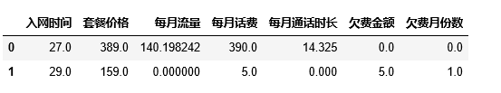

数据集前2行

数据标准化

通过如下代码，实现数据集的标准化处理。

# 数据标准化

from sklearn import preprocessing

X_scaled = preprocessing.scale(X)

X_scaled

输出如下结果：

array([[-0.32484896, 1.63037135, -0.14052452, ..., -0.5953273 ,

-0.2199407 , -0.31623138],

...,

[-0.12245085, -0.29646995, -0.16747396, ..., 0.20572063,

-0.2199407 , -0.31623138]])

### 数据降维

使用PCA进行数据降维

通过降维实现主要特征提取，为后续的聚类提供数据准备。

# 使用PCA进行数据降维

from sklearn.decomposition import PCA

#此处的主成分维度我们人为设定为3，对于属性较少的数据集，属于常规会选择的维度数，后面也会看到，这个也是出于可以可视化的需求

pca = PCA(n_components = 3)

#将设置了维数的模型作用到标准化后的数据集并输出查看

X_pca = pca.fit_transform(X_scaled)

X_pca_frame = pd.DataFrame(X_pca,columns=['pca_1','pca_2','pca_3'])

X_pca_frame.head(5)

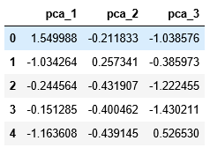

降维后指标

降维指标与原指标关联

这三个指标与原始字段的系数可以通过pca的components_属性获取。

#三个指标与原始字段的系数获取

pd.DataFrame(pca.components_,columns = X.columns, index=['pca_1','pca_2','pca_3']).T

降维后生成的3个特征'pca_1','pca_2','pca_3'与原始的特征之间的系数关系如下图表，这一步并不是实验数据挖掘的必要环节，但是对理解PCA的变换效果非常有必要。

输出如下结果：

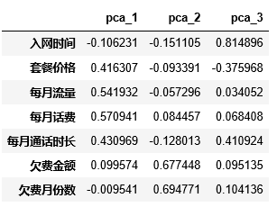

指标与原始字段的系数

对不同的K值进行计算，筛选最优的K值

当K值设置不同时，聚类效果会存在较大的差别，因此在实际应用中需要依据聚类效果，对K值进行优化。执行如下代码，通过Calinski-Harabasz分数值对不同的K值进行评估。

# 对不同的K值进行计算，筛选最优的K值

from mpl_toolkits.mplot3d import Axes3D

from sklearn import metrics

from sklearn.cluster import KMeans

#KMeans算法实例化，将其设置为K=range(2,14)

d={}

fig_reduced_data=plt.figure(figsize=(12,12))

for k in range(2,14):

est=KMeans(n_clusters=k,random_state=111)

#作用到降维后的数据集上

y_pred=est.fit_predict(X_pca)

#评估不同K值聚类算法效果

score=metrics.calinski_harabaz_score(X_pca_frame,y_pred)

d.update({k: score})

print('calinski_harabaz_score with k={0} is {1}'.format(k,score))

输出如下结果：

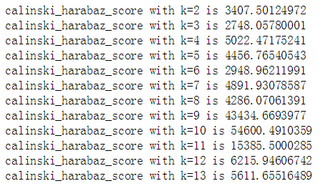

不同K取值聚类效果评估

绘制不同k值对应的score，找到最优的K值

x=[]

y=[]

for k,score in d.iteritems():

x.append(k)

y.append(score)

plt.plot(x,y)

plt.xlabel(‘k value’)

plt.ylabel(‘calinski_harabaz_score’)

输出如下结果：

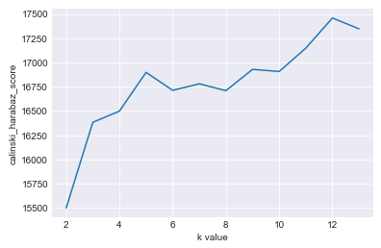

聚类效果Calinski-Harabasz分数值

从聚类结果的图片可以看出，当K为12时，聚类效果较好。

### K-Means聚类模型训练

在降维的数据上使用K-means聚类算法将数据聚成10类，这里的10类是事先人工指定的划分群数，通常是结合后续的业务运营方案（如有10类运营方案支持划分10类），或是结合业务专家的建议凭经验指定，或者是指定不同的K值后比较得来。代码如下：

训练简单模型

# K-means聚类建模

#运行KMeans聚类算法

from sklearn.cluster import KMeans

#此处指定K=12

est = KMeans(n_clusters=12)

est.fit(X_pca)

#获取数据标签值

kmeans_clustering_labels = pd.DataFrame(est.labels_,columns=['cluster'])

#将聚类结果与降维特征数据进行拼接

X_pca_frame = pd.concat([X_pca_frame,kmeans_clustering_labels], axis=1)

X_pca_frame.head(5)

输出如下结果：

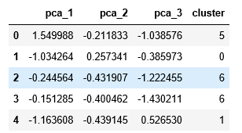

聚类示例

样本筛选

通过对聚类数据进行筛选，删除每一个聚类中的噪音和异常点，提取每一个聚类中的典型用户。为了避免离群点的影响，按照每一类的分位数筛选离中心点较近的用户作为该类的代表用户。这里我们引入了一个经典的箱型图筛选技术。代码如下：

#样本筛选

import matplotlib.pyplot as plt

from mpl_toolkits.mplot3d import Axes3D

X.index = X_pca_frame.index

X_full = pd.concat([X, X_pca_frame],axis=1)

grouped = X_full.groupby('cluster')

result_data = pd.DataFrame()

#此处利用箱型图进行异常值分析

for name,group in grouped:

print (name,group['pca_1'].count())

desp = group[['pca_1','pca_2','pca_3']].describe()

for att in ['pca_1','pca_2','pca_3']:

lower25 = desp.ix['25%',att]

upper75 = desp.ix['75%',att]

IQR = upper75 - lower25

min_value = lower25 - 1.5*IQR

max_value = upper75 + 1.5*IQR

group = group[(group[att] > min_value) & (group[att] < max_value) ]

result_data = pd.concat([result_data, group],axis=0)

print(name,group['pca_1'].count())

#分别列出 筛选前后每个特征的数量

print('remanin sample : ',result_data['pca_1'].count())

筛选前后的用户样本按信用类别列举如下：

0 11129

0 9530

1 6613

1 5844

2 2021

2 1500

3 1947

3 1606

4 47

4 30

5 2891

5 2218

6 3602

6 2808

7 21

7 20

8 369

8 297

9 1360

9 1248

查看仍保留下的数据数量

remanin sample : 25101

### 聚类结果分析

查看降维数据

代码如下：

#1)主成分

components_frame = pd.DataFrame(pca.components_,index=[u'主成分1',u'主成分2',u'主成分3'],columns=X.columns)

#2）降维数据和聚类初步结果

X_full.groupby('cluster').describe()

结果如下：

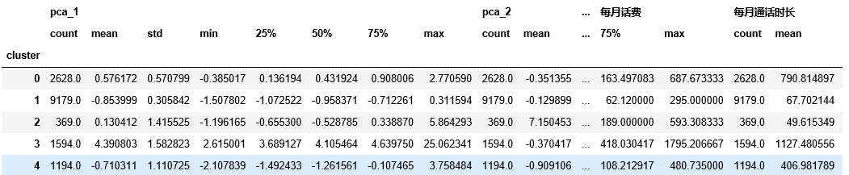

降维后数据示例

代码如下：

#筛选样本聚类统计

result_data.groupby('cluster').describe()

结果如下：

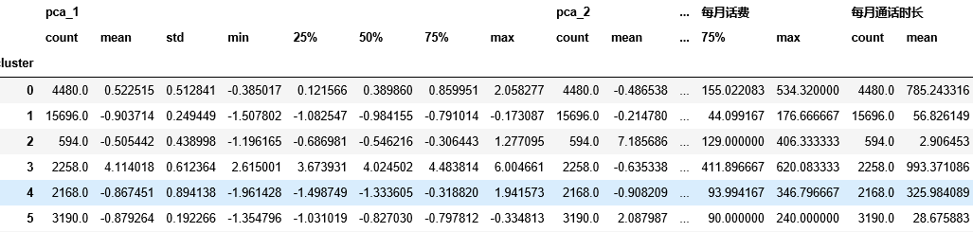

聚类结果可视化

代码如下：

#绘图

cluster_2_color = {0:'red',1:'green',2:'blue',3:'yellow',4:'cyan',5:'black',6:'magenta', 7:'#fff0f5', 8:'#ffdab9',9:'#ffa500' }

#1. 原始数据降维后的可视化图

fig_reduced_data = plt.figure()

ax_reduced_data = fig_reduced_data.add_subplot(111, projection='3d')

ax_reduced_data.scatter(X_pca_frame['pca_1'].values,X_pca_frame['pca_2'].values,X_pca_frame['pca_3'].values)

ax_reduced_data.set_xlabel('Component 1')

ax_reduced_data.set_ylabel('Component 2')

ax_reduced_data.set_zlabel('Component 3')

结果如下：

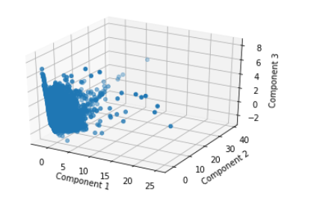

原始数据降维后的可视化图

对不同群分别指定不同颜色表示，代码如下：

#2. 聚类之后的数据可视化图

colors_clustered_data = X_pca_frame['cluster'].map(cluster_2_color)

fig_clustered_data = plt.figure()

ax_clustered_data = fig_clustered_data.add_subplot(111, projection='3d')

ax_clustered_data.scatter(X_pca_frame['pca_1'].values,X_pca_frame['pca_2'].values,X_pca_frame['pca_3'].values,c=colors_clustered_data)

ax_clustered_data.set_xlabel('Component 1')

ax_clustered_data.set_ylabel('Component 2')

ax_clustered_data.set_zlabel('Component 3')

结果如下：

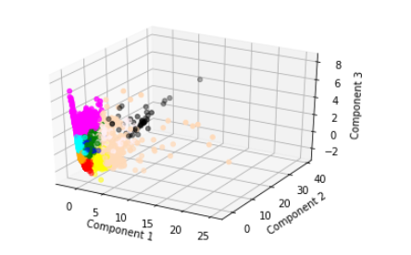

聚类之后的数据可视化图

查看去除异常值后的不同群，代码如下：

#3. 筛选后的数据聚类可视化图

colors_filtered_data = result_data['cluster'].map(cluster_2_color)

fig_filtered_data = plt.figure()

ax_filtered_data = fig_filtered_data.add_subplot(111, projection='3d')

ax_filtered_data.scatter(result_data['pca_1'].values,result_data['pca_2'].values,result_data['pca_3'].values,c=colors_filtered_data)

ax_filtered_data.set_xlabel('Component 1')

ax_filtered_data.set_ylabel('Component 2')

ax_filtered_data.set_zlabel('Component 3')

结果如下：

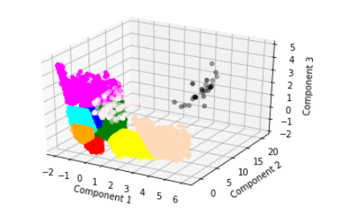

筛选后的数据聚类可视化图

代码如下：

#4. 每个聚类的在pca1,pca2,pca3上的均值可视化图

grouped = result_data.groupby('cluster')

#每一个聚类的盒图

colors = result_data['cluster'].map(cluster_2_color)

fig = plt.figure()

ax = fig.add_subplot(111, projection='3d')

ax.scatter(result_data['pca_1'].values,result_data['pca_2'].values,result_data['pca_3'].values,c=colors)

ax.set_xlabel('1st component')

ax.set_ylabel('2nd component')

ax.set_zlabel('3rd component')

plt.show()

结果如下：

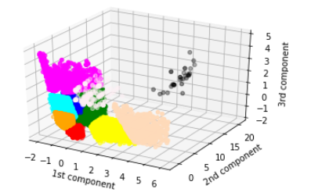

每个聚类的在pca1,pca2,pca3上的均值可视化图

用户画像分析

对于10个聚类中的用户，通过"欠费金额","每月话费"和"入网时间"三个原始字段的均值来分析不同类用户的特点。为了显示正常，新建三个英文名命名的字段arrearage(欠费金额)，telephone_fare(每月话费)和month_of_access（入网时间）。代码如下：

X_full["arrearage"] = X_full[u"欠费金额"]

X_full["telephone_fare"] = X_full[u"每月话费"]

X_full["month_of_access"] = X_full[u"入网时间"]

%matplotlib inline

X_full.groupby("cluster")[["arrearage","telephone_fare","month_of_access"]].mean().plot(kind="bar")

结果如下：

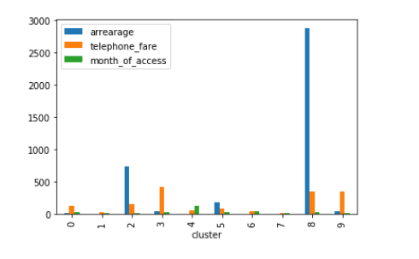

用户分类结果

从上图可以分析出，第4、10类用户（下标为3、9）入网时间较长，消费能力中等，但是基本无欠费行为，综合信用水平较好。第3、9类用户（下标为2与8）欠费金额很高，消费能力也较强，且大部分入网时间较短，尤其是对于第9类用户属于需要进一步细分和评估，其中会存在一些劣质用户。第1、5、6类用户消费水平一般，但有较长的入网时间，可以尝试进一步营销活动或者防止流失策略。

注：由于K-means聚类具有随机性（每次初始质心的选择不同造成），不同的运行结果可能会与上图存在差异。

## 思考题

1. 无监督学习适应于哪些场景？

2. K-means算法中K的确定有哪些方法？

3. Mall_Customers.csv为一家超市购物中心客户的一些基本数据，包含CustomerID：客户ID， Gender：性别， Age：年龄， Annual Income (k$)：年收入， Spending Score (1-100)：消费指数。请根据年龄和消费指数，选择合适的K，把客户分成不同的群体，供营销团队参考并相应地制定营销策略。

## 实验小结

 校名 标准色

**模式识别与统计学习**

**实验报告**

**（三）**

**2021- 2022 学年第 2 学期**

|  |  |
| --- | --- |
| 题目： | APP评分预测 |
| 专业： |  |
| 班级： |  |
| 学号： |  |
| 姓名： |  |

20 年 月 日

# APP评分预测

## 实验介绍

### 简介

本次实验利用数据预处理与特征工程中处理好的数据集来训练一个回归和分类模型，对评分的预测。

首先线性回归、SVM、KNN回归算法，训练三个回归模型。接下来将评分数据离散化，用决策树模型训练分类模型。这样可以更好学习算法的使用和模型的评估。

### 实验目的

掌握线性回归算法的应用实践

掌握SVM算法的应用实践

掌握决策树算法的应用实践

掌握KNN算法的应用实践

## 实验环境要求

本地PC，Python3

## 实验总体设计

## 实验步骤

### 数据读取

代码：

#导入相关库

import pandas as pd

import matplotlib.pyplot as plt

import seaborn as sns

import numpy as np

#读取数据集

data_after_pca = pd.read_csv('after_pca.csv',index_col=0)

data = pd.read_csv('AppDataV2.csv',index_col=0)

data_after_var = pd.read_csv("data_after_var",index_col=0)

data_after_filter = pd.read_csv("df_after_filter.csv",index_col=0)

#首先确定样本的数据的标签

X = data.drop(["Rating"],axis='columns')

Y = data["Rating"]

X_var = data_after_var.drop(["Rating"],axis='columns')

Y_var = data_after_var["Rating"]

X_pca = data_after_pca.drop(["Rating"],axis='columns')

Y_pca = data_after_pca["Rating"]

X_filter = data_after_filter.drop(["Rating"],axis='columns')

Y_filter = data_after_filter["Rating"]

X.info()

输出：

<class 'pandas.core.frame.DataFrame'>

Int64Index: 10240 entries, 0 to 10239

Data columns (total 40 columns):

Reviews 10240 non-null int64

Size 10240 non-null float64

Installs 10240 non-null float64

Type 10240 non-null int64

Price 10240 non-null float64

Content Rating 10240 non-null int64

Genres 10240 non-null int64

Category_ART_AND_DESIGN 10240 non-null int64

Category_AUTO_AND_VEHICLES 10240 non-null int64

Category_BEAUTY 10240 non-null int64

Category_BOOKS_AND_REFERENCE 10240 non-null int64

…

代码：

#数据集划分

from sklearn.model_selection import train_test_split

X_train, X_test, y_train, y_test = train_test_split(X, Y, test_size = 0.2, random_state = 10)

### 线性回归

sklearn.linear_model.LinearRegression(fit_intercept=True, normalize=False, copy_X=True)

参数说明：

fit_intercept：默认True，是否计算模型的截距，为False时，则数据中心化处理。

normalize：默认False，是否中心化，或者使用sklearn.preprocessing.StandardScaler()。

copy_X：默认True，否则X会被改写。

代码：

from sklearn.linear_model import LinearRegression

from sklearn.neighbors import KNeighborsRegressor

from sklearn.metrics import mean_squared_error,mean_absolute_error,accuracy_score,accuracy_score,r2_score

#初始化线性回归模型

linreg = LinearRegression()

#训练模型

linreg.fit(X_train,y_train)

#训练集上的MSE

linreg_pred_train = linreg.predict(X_train)

linreg_mse_train = mean_squared_error(linreg_pred_train,y_train)

#输出测试集上的测试结果

linreg_pred_test=linreg.predict(X_test)

linreg_mse_test = mean_squared_error(linreg_pred_test,y_test)

print("训练集MSE：", linreg_mse_train)

print("测试集MSE：", linreg_mse_test)

输出：

训练集MSE： 0.2308388846541144

测试集MSE： 0.22350603712434897

### **SVM回归**

sklearn.svm.SVR（kernel ='rbf'，degree = 3，gamma ='auto_deprecated'，coef0 = 0.0，tol = 0.001，C = 1.0，verbose = False，max_iter = -1 ）

参数说明：

kernel：指定要在算法中使用的内核类型。可以是'linear'，'poly'，'rbf'，'sigmoid'，'precomputed'或者callable之一，默认为rbf。

degree：多项式poly函数的维度，默认是3，选择其他核函数时会被忽略。

gamma：‘rbf’,‘poly’ 和‘sigmoid’的核函数参数。默认是’auto’，则会选择1/n_features

coef0：核函数的常数项。对于‘poly’和 ‘sigmoid’有用，默认值= 0.0。

tol：停止训练的误差值大小，默认值= 1e-3。

C：惩罚参数，默认= 1.0。C越大，相当于惩罚松弛变量，希望松弛变量接近0，即对误分类的惩罚增大，趋向于对训练集全分对的情况，这样对训练集测试时准确率很高，但泛化能力弱。C值小，对误分类的惩罚减小，允许容错，将他们当成噪声点，泛化能力较强。

verbose：日志。

max_iter：最大迭代次数。-1为无限制。

**代码：**

from sklearn.svm import SVR

from sklearn.metrics import accuracy_score

#初始化决策树模型

svr=SVR(kernel='rbf',C=1)

#训练

svr.fit(X_train,y_train_int)

#训练集上的MSE

svr_pred_train = svr.predict(X_train)

svr_mse_train = mean_squared_error(svr_pred_train,y_train)

#输出测试集上的测试结果

svr_pred_test=svr.predict(X_test)

svr_mse_test = mean_squared_error(svr_pred_test,y_test)

print("训练集MSE：", svr_mse_train)

print("测试集MSE：", svr_mse_test)

输出：

训练集MSE： 0.28852538417710893

测试集MSE： 0.44229386180754227

### KNN回归

sklearn.neighbors.KNeighborsRegressor(n_neighbors=5, weights='uniform', algorithm='auto', leaf_size=30)：

参数说明：

n_neighbors：knn算法中指定以最近的几个最近邻样本具有投票权，默认参数为5

algrithm：即内部采用什么算法实现。有以下几种选择参数：

'ball_tree':球树、

'kd_tree':kd树、

'brute':暴力搜索、

'auto':自动根据数据的类型和结构选择合适的算法。默认情况下是‘auto’。

暴力搜索就不用说了大家都知道。具体前两种树型数据结构哪种好视情况而定。KD树是对依次对K维坐标轴，以中值切分构造的树,每一个节点是一个超矩形，在维数小于20时效率最高ball tree 是为了克服KD树高维失效而发明的，其构造过程是以质心C和半径r分割样本空间，每一个节点是一个超球体。一般低维数据用kd_tree速度快，用ball_tree相对较慢。超过20维之后的高维数据用kd_tree效果反而不佳，而ball_tree效果要好，具体构造过程及优劣势的理论大家有兴趣可以去具体学习。

leaf_size:这个值控制了使用KD树或者球树时， 停止建子树的叶子节点数量的阈值。这个值越小，则生成的KD树或者球树就越大，层数越深，建树时间越长，反之，则生成的KD树或者球树会小，层数较浅，建树时间较短。默认是30.

请根据线性回归的实现和KNN的参数说明，训练一个KNN模型。代码填写：

#初始化knn模型

knn_model = KNeighborsRegressor(n_neighbors=50)

#训练

knn_model.fit(X_train,y_train)

#训练集上的MSE

knn_pred_train = knn_model.predict(X_train)

knn_mse_train = mean_squared_error(knn_pred_train,y_train)

#输出测试集上的测试结果

knn_pred_test=knn_model.predict(X_test)

knn_mse_test = mean_squared_error(knn_pred_test,y_test)

print("训练集MSE：", knn_mse_train)

print("测试集MSE：", knn_mse_test)

输出：

训练集MSE： 0.2044843076171875

测试集MSE： 0.20693282421875

接下来简单对三个模型的输出精度进行对比。

代码：

model_mse = pd.DataFrame(data=[[linreg_mse_train,knn_mse_train,svr_mse_train],

[linreg_mse_test,knn_mse_test,svr_mse_test]],

columns=['Logistic_Regression','knn','SVR'],index=["training set","test set"])

model_mse

输出：

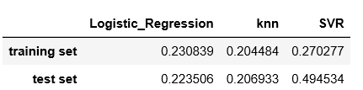

代码：

plt.figure(figsize=(20, 10))

model_mse.plot(kind = 'bar')

输出：

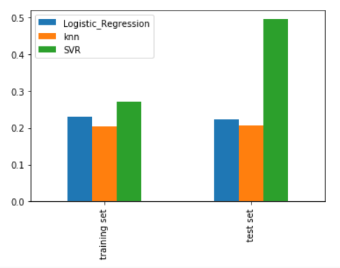LR、KNN、SVR算法对比

### 模型评估与选择

通过上面的对比，可以看出4个模型都欠拟合的状态。接下来将使用交叉验证、网格搜索和随机搜索的方式，选择模型的超参数。

实验目的：

（1）掌握交叉验证算法的应用实践

（2）掌握网络搜索的实现

（3）掌握随机搜索的实现

#### 交叉验证

将用交叉验证来搜索KNN的模型中n_neighbors的最佳参数值。

代码：

from sklearn.model_selection import cross_val_score # K折交叉验证模块

#建立测试参数集

k_range = range(15, 100)

k_scores = []

#藉由迭代的方式来计算不同参数对模型的影响，并返回交叉验证后的平均准确率

for k in k_range:

knn = KNeighborsRegressor(n_neighbors=k)

scores = cross_val_score(knn, X_train, y_train, cv=10)

k_scores.append(scores.mean())

#可视化数据

plt.plot(k_range, k_scores)

plt.xlabel('Value of K for KNN')

plt.ylabel('Cross-Validation_score')

plt.show()

输出：

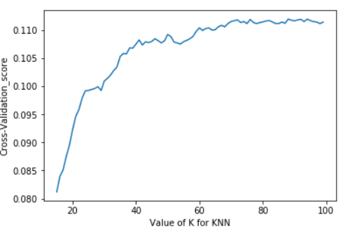不同K值对模型的影响

根据上图结果，可知n_neighbors的数值在62左右最佳，大于此值后模型的表现没有明显提升。

#### 参数搜索

本小节分别用将用网格搜索和随机搜索的方式，对决策树分类器和SVM回归模型的超参数进行搜索。

代码：

###决策树分类器

from sklearn.model_selection import GridSearchCV

params = [{'criterion':['gini'],'max_depth':[30,50,60,100],'min_samples_leaf':[2,3,5,10],'min_impurity_decrease':[0.1,0.2,0.5]},

{'criterion':['gini','entropy']},

{'max_depth': [30,60,100], 'min_impurity_decrease':[0.1,0.2,0.5]}]

best_model = GridSearchCV(dtree, param_grid=params,cv = 5,scoring ="accuracy")

best_model.fit(X_train,y_train_int)

print('最优分类器:',best_model.best_params_,'最优分数:', best_model.best_score_) # 得到最优的参数和分值

输出：

最优分类器: {'criterion': 'gini', 'max_depth': 30, 'min_impurity_decrease': 0.1, 'min_samples_leaf': 2} 最优分数: 0.781982421875

接下来用随机搜索搜索SVM回归模型的参数。

代码：

from sklearn.model_selection import RandomizedSearchCV

params_svr = {'kernel': ['rbf'], 'C': np.logspace(-3, 2, 6), 'gamma':np.arange(0,10,2)}

best_svr_model = RandomizedSearchCV(svr, param_distributions=params_svr,cv = 3,scoring ="neg_mean_squared_error")

best_svr_model.fit(X,Y)

print('最优分类器:',best_svr_model.best_params_,'最优分数:', best_svr_model.best_score_) # 得到最优的参数和分值

输出：

最优分类器: {'kernel': 'rbf', 'gamma': 4, 'C': 1.0} 最优分数: -0.24169698734960568

## 思考题

1.将数据的标签变为整型，自行编码训练一个决策树分类模型，其中决策树模型使用方法如下：

DecisionTreeClassifier(criterion="mse",splitter="best",max_depth=None,min_samples_split=2,min_samples_leaf=1,min_weight_fraction_leaf=0., max_features=None,random_state=None,max_leaf_nodes=None)

参数说明：

criterion:切分质量的评价准则。默认为'mse'(mean squared error)。

splitter:指定了在每个节点切分的策略。有两种切分策略：

(1).splitter='best':表示选择最优的切分特征和切分点。

(2).splitter='random':表示随机切分。

max_depth:指定树的最大深度。如果为None，则表示树的深度不限，直到每个叶子都是纯净的。

min_samples_split:默认为2。它指定了分裂一个内部节点(非叶子节点)需要的最小样本数。如果为浮点数(0到1之间)，最少样本分割数为ceil(min_samples_split * n_samples)

min_samples_leaf:指定了每个叶子节点包含的最少样本数。如果为浮点数(0到1之间)，每个叶子节点包含的最少样本数为ceil(min_samples_leaf * n_samples)

min_weight_fraction_leaf:指定了叶子节点中样本的最小权重系数。默认情况下样本有相同的权重。

max_feature:

(1).如果是整数，则每次节点分裂只考虑max_feature个特征。

(2).如果是浮点数(0到1之间)，则每次分裂节点的时候只考虑int(max_features * n_features)个特征。

(3).如果是字符串'auto',max_features=n_features。

(4).如果是字符串'sqrt',max_features=sqrt(n_features)。

(5).如果是字符串'log2',max_features=log2(n_features)。

(6).如果是None，max_feature=n_feature。

random_state:随机数生成器

max_leaf_nodes:

(1).如果为None，则叶子节点数量不限。

(2).如果不为None，则max_depth被忽略。

2. pima-indians-diabetes.data数据集是来自美国疾病控制预防中心的数据，背景是记录美国的糖尿病症状信息。糖尿病数据集由768个数据点组成，各有9个特征，特征分别是：怀孕次数，血糖，血压，皮脂厚度，胰岛素，BMI身体质量指数，糖尿病遗传函数，年龄和结果，此处是一个数据框格式，前8个特征均是数值型属性，最后1列是目标向量，是我们将要预测的特征，其中0意味着未患糖尿病，1意味着患有糖尿病。请划分训练集与测试集，其中测试比例设置为0.2，随机数种子设置为自己的学号，利用逻辑斯谛回归进行预测，并进行五次交叉验证。

## 实验小结